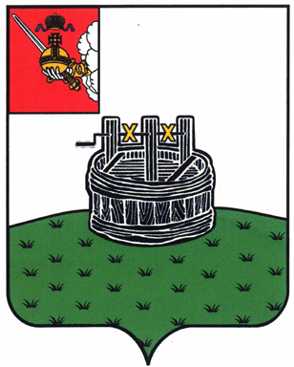

УПРАВЛЕНИЕ ФИНАНСОВ

АДМИНИСТРАЦИИ ГРЯЗОВЕЦКОГО МУНИЦИПАЛЬНОГО ОКРУГА

ПРИКАЗ

26.04.2024 | № | 39

г. Грязовец

О внесении изменений в приказ Управления финансов администрации Грязовецкого муниципального округа от 15.04.2024 № 34 «Об утверждении сводного рейтинга главных администраторов средств бюджета Грязовецкого муниципального округа по качеству финансового менеджмента за 2023 год»

С целью уточнения ранее принятого приказа

ПРИКАЗЫВАЮ:

- Внести изменения в приказ Управления финансов администрации Грязовецкого муниципального округа от 15.04.2024 № 34 «Об утверждении сводного рейтинга главных администраторов средств бюджета Грязовецкого муниципального округа по качеству финансового менеджмента за 2023 год», изложив строку шестнадцатую приложения к нему в новой редакции:
«
6. | Юровское территориальное управление администрации Грязовецого муниципального округа | 19 | 2

».
- Довести настоящий приказ до главных администраторов средств бюджета Грязовецкого муниципального округа.
- Настоящий приказ подлежит размещению на официальном сайте Грязовецкого муниципального округа.

Заместитель главы Грязовецкого
муниципального округа по финансам,
начальник управления финансов Н.А. Кузнецова

